**特洛伊之歌**

**第一章 金苹果**

佩琉斯的婚礼众神皆至

却未邀请不和女神厄里斯

拼图：一个金苹果

背景：神殿中的宴会，厄里斯在神殿外

厄里斯将一个金苹果扔向众神

她说最美的女神将拥有它

**第二章 帕里斯的裁决**

赫拉、雅典娜与阿芙洛狄特

找到特洛伊王子帕里斯

拼图：王冠

背景：特洛伊城外的树林中，三位女神面对帕里斯。拼图完成后帕里斯将苹果递给阿芙洛狄特。

帕里斯将苹果交给阿芙洛狄特

女神应许给她史上最美的女人

**第三章 海伦**

海伦，最美丽的女人

斯巴达国王墨涅拉俄斯的妻子

拼图：丝质发带

背景：帕里斯与海伦在王宫中。拼图完成后帕里斯与海伦奔走。

帕里斯引诱了海伦

他们回到特洛伊

**第四章 出征**

希腊的勇士决心抢回海伦

阿伽门农带领十万大军航向特洛伊

拼图：阿伽门农面具

背景：海上的岛屿与帆船，拼图完成海鸥从帆船桅杆上飞起。

祭祀卡尔卡斯请求神谕

希腊终将胜利，但要用去十年

**第五章 阿喀琉斯之死**

佩琉斯之子，海之女神忒提斯的儿子

希腊最伟大的战士阿喀琉斯

拼图：宝剑

背景：阿喀琉斯与人搏斗，帕里斯在远处射箭。拼图完成阿喀琉斯击倒对手，帕里斯用弓箭射死阿喀琉斯。

天父宙斯为他哭泣

阿喀琉斯直面自己的命运

**第六章 木马计**

智慧的奥德修斯想到一个办法

希腊人佯装撤退，留下一只木马

拼图：木马

背景：一只巨大的木马屹立在特洛伊城外的平原。拼图完成木马被拖进城里。

奥德修斯与战士躲藏在马腹

拂晓之前打开特洛伊的大门

十年的恩怨终于了结

特洛伊被摧毁

希腊人抢回了海伦

**特洛伊之歌终结**

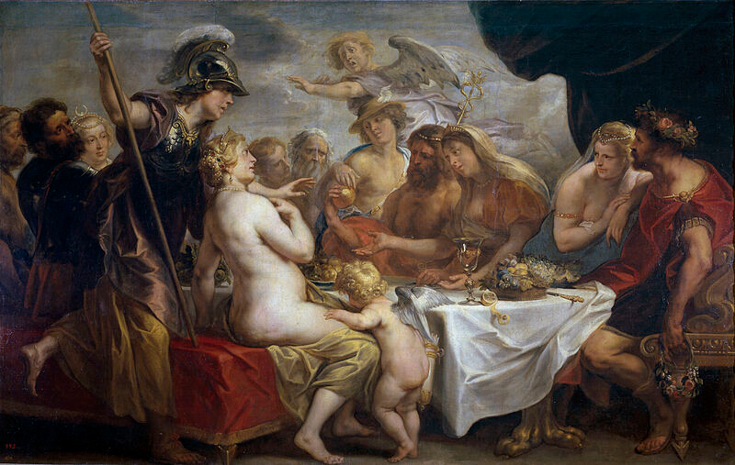

金苹果事件，后方带翅膀者为厄里斯

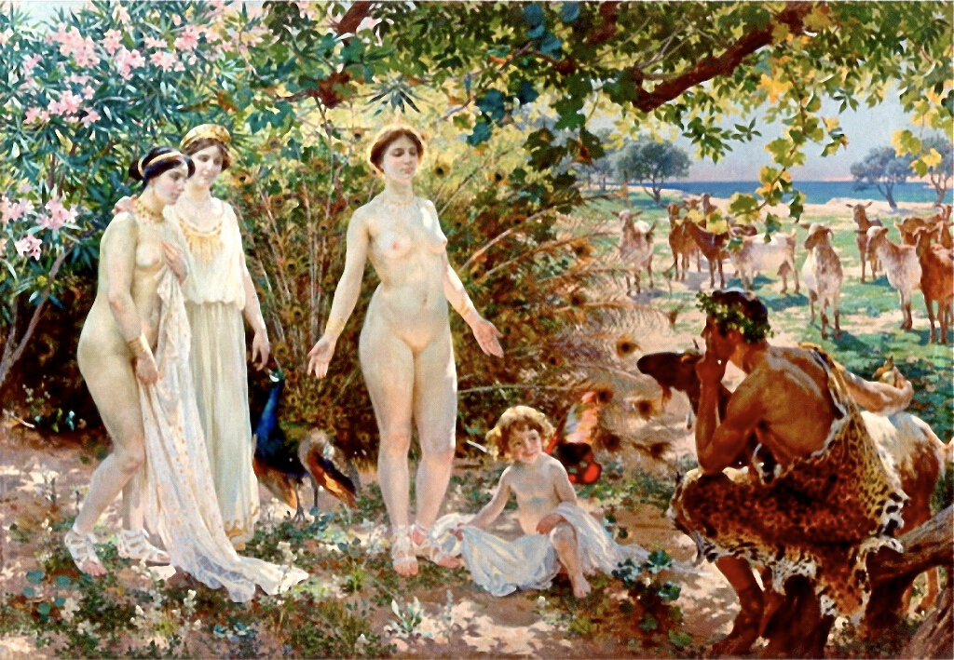

帕里斯的裁决

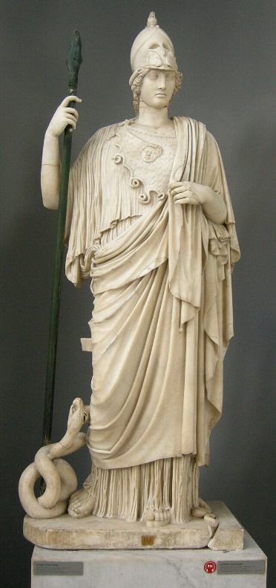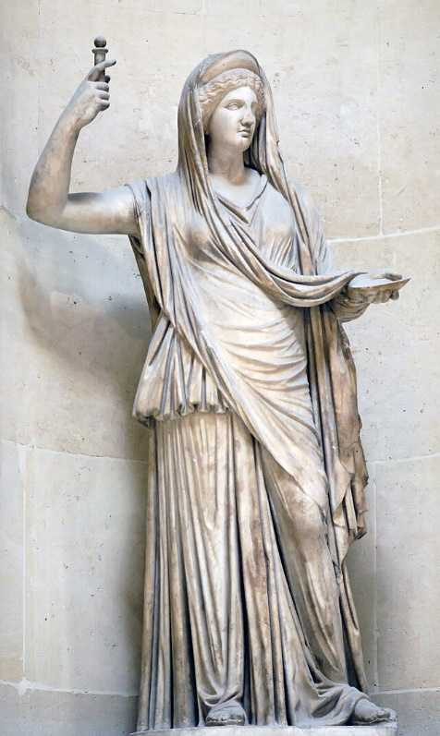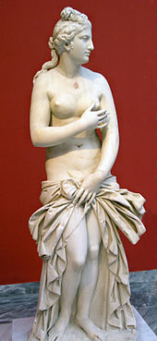

智慧女神雅典娜 天后赫拉 爱神阿芙洛狄特

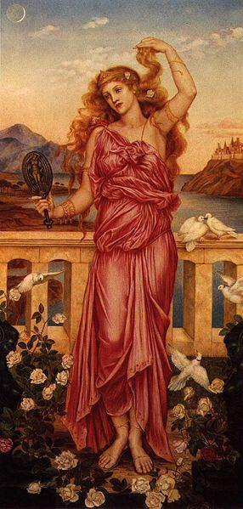海伦

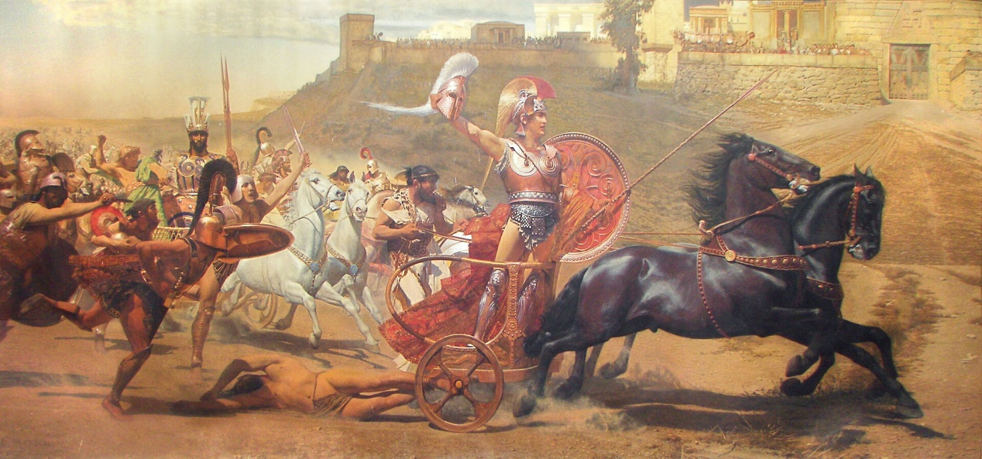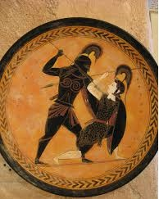

阿喀琉斯的胜利

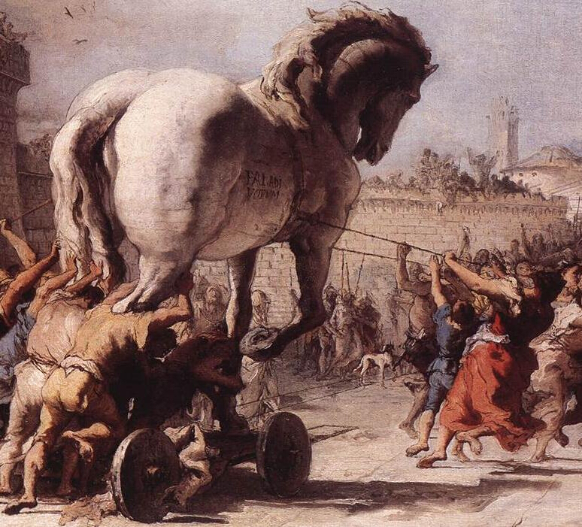

木马计

